МДОУ «Карусель»
«Приобщение воспитанников
к истокам
народной культуры».

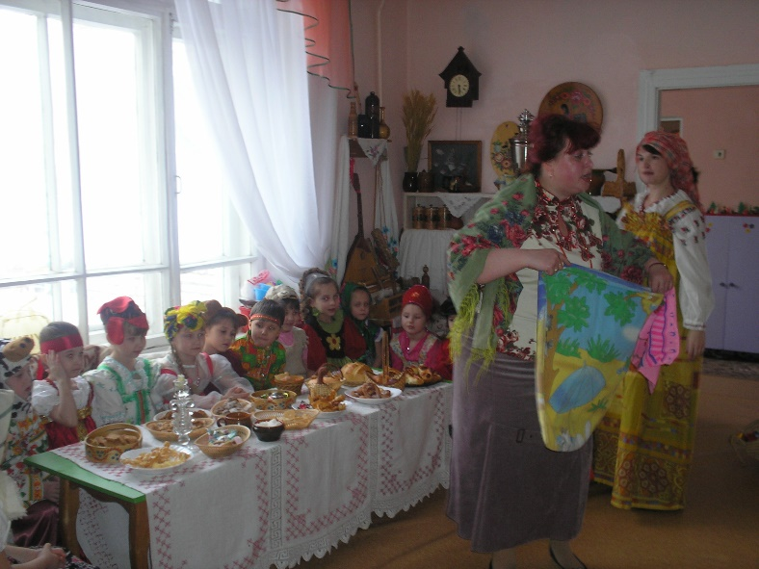
Сегодня мы на многое начинаем смотреть по - иному. Это относится и к истории и культуре русского народа. Мы, педагоги, задаем себе вопросы: Нужно ли нашим детям возвращаться назад, в «преданье старины глубокой», давно уже исчезнувшей из жизни взрослого человека? Знакомы ли современные воспитатели и молодые родители с этой областью культуры и могут ли они помочь детям узнать и полюбить ее? Вытесняется ли народное творчество, в сегодняшней "взрослой" жизни бытующее преимущественно на сцене и в музеях, из жизни ребенка, становится ли для него, активно осваивающим информационные средства общения, неинтересным и непривлекательным? Конечно же, нет.
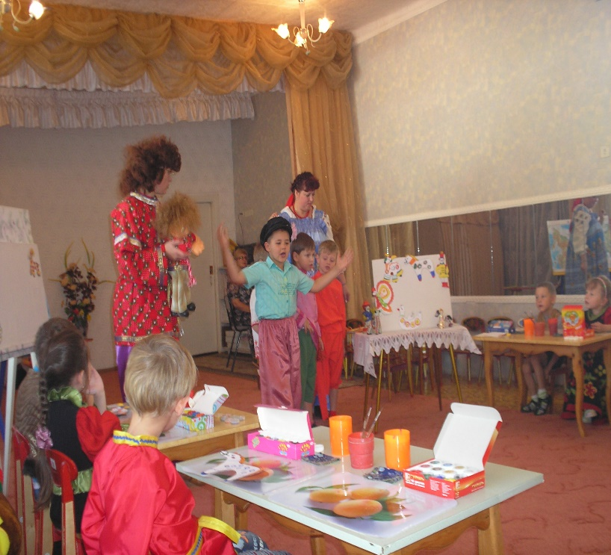
Произведения народного искусства и народных ремесел всегда были близки природе ребенка. Простота этих произведений, многократная повторяемость элементов, легкость запоминания, возможность обыгрывания и самостоятельного участия привлекают детей, и они с удовольствием используют их в своей деятельности. Народное творчество (фольклор, декоративно - прикладное искусство, ремесла, предметы быта) является значительной частью культурного опыта человека. Ценность его использования в развитии ребенка заключается в уникальном объединении в этих произведениях народного традиционного опыта и возможность импровизации. Отражение в играх, песнях, сказках, игрушках жизни и деятельности людей многих поколений, долголетнее шлифование их содержания позволяет им стать, по сути, образцами норм поведения, отношений, художественной и музыкальной культуры.
В последние годы произведения народного творчества стали предметом особенно пристального внимания педагогов. В дошкольных учреждениях проводятся календарные праздники, широко используются в работе с детьми фольклорные произведения... Однако мы обратили внимание на то, что введение в словарь давно исчезнувших обозначений и названий, заучивание вместе с детьми не всегда понятных по смыслу текстов, организация фольклорных праздников не имеет системы, выглядит искусственно, не востребуется детьми в самостоятельной деятельности.
Результаты диагностики, проведенной в старшей логопедической группе в начале года по ознакомлению детей старшего дошкольного возраста с историей и культурой русского народа показали, что уровень их теоретических знаний (знание содержания сказок, былин; умение узнавать в произведениях искусства, знание истории русского костюма» народных праздников, русского прикладного искусства), и практических умений (эмоционально - положительный отклик на красоту, использование фольклора в повседневной разговорной речи, продуктивные виды деятельности и т.д.) в основном низкий (69 %). Этим детям свойственно то, что они знают некоторые пословицы, поговорки, загадки, считалки и иногда используют их в речи; 2-3 игры и умеют объяснить их правила, но не очень активно принимают в них участие; названия некоторых календарных праздников; различают Дымку и Хохлому.
Дети, поступившие к нам в группу имели слабо развитую мимику лица, жестов, либо эти проявления у них отсутствовали. У большинства детей не было баланса между процессами возбуждения и торможения, они не понимали юмора и т.д. Рисуночный тест на определение у них эмоционального благополучия показал, что у этих детей нарушена эмоциональная сфера. Эти неутешительные результаты заставили нас задуматься над этой проблемой и определить необходимость коррекции. Коллектив детского сада посчитал важной решение задачи приобщения детей к истокам русской культуры через интеграцию разных видов деятельности (познавательную, театрально - игровую, музыкальную).
Основными источниками в работе стали следующие работы:
- О.А.Князева, М.Д. Маханева. «Приобщение детей к истокам народной культуры».
- Тихонова М.В., Смирнова Н.С. «Красна изба... Знакомство детей с русским народным искусством, ремеслами, бытом в музее д/сада».
- «Методика и организация театральной деятельности детей дошкольного возраста» / под ред. В.М.Петрова, Г.Н.Гришина.
- Г.М. Науменко. «Фольклорный праздник».
- О.А.Ботякова. «Солнечный круг».
Совместно с родителями создали динамический музей "Теремок", который отражает быт русского народа и позволяет превратить посещение ее в интересное занятие, где можно узнать об экспонатах много нового, поиграть с ними и т.д.
Была определена цель работы: Зажечь искорку любви и интереса к жизни русского народа, его истории и культуры, к природе России воспитание нравственных ценностей
Для себя мы определили следующие мини - задачи:
- Создать условия для развития речевой активности детей.
- Способствовать развитию речевой эмоциональности, словесного творчества посредством малых фольклорных форм.
- Расширение интеллектуальных способностей детей.
- Воспитывать психологическую открытость, чуткость и дружелюбие в отношении других людей.
- Способствовать формированию у детей чувства патриотизма-любви к Родине, преданности и ответственности, по отношению к людям, населяющим её.
- Взаимодействие с семьей по приобщению детей к народной культуре.
Были определены следующие приоритеты:
1. Создание атмосферы национального быта с учетом возрастных особенностей детей данной группы;
2. Насыщение речевой среды фольклором (сказки, песни, частушки, заклички, и т.д.);
3. Знакомство с традициями и обрядовыми праздниками через наблюдение за особенностями времен года (с включением регионального компонента - программы "Мы - Комсомольчане", разработанную методистами ИМЦ). 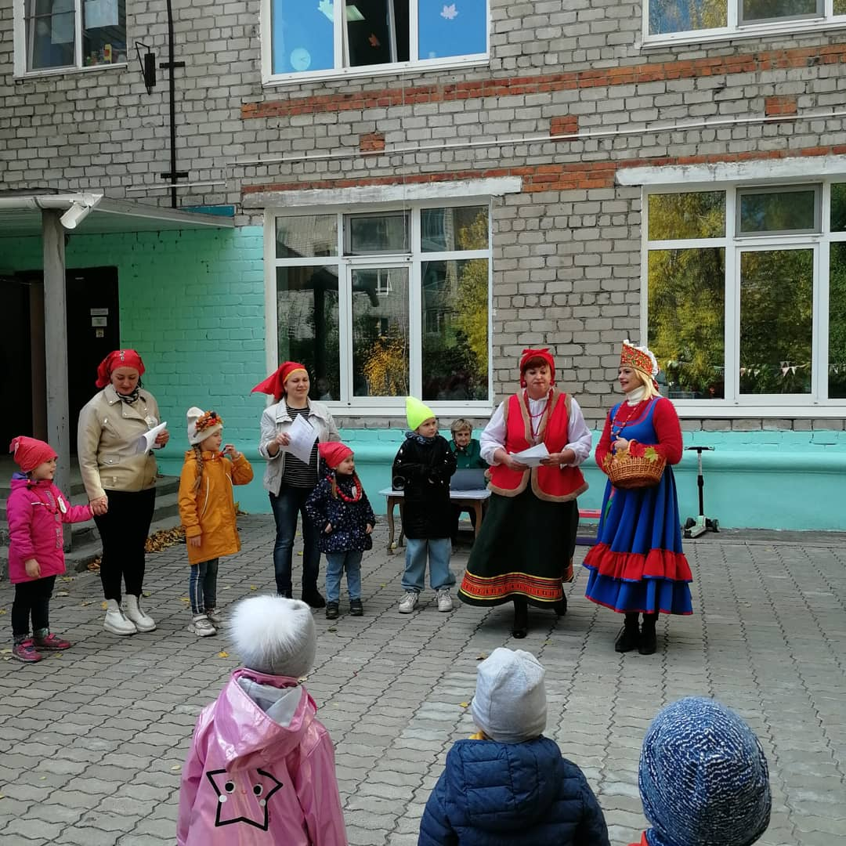
4. Знакомство с народным искусством, включая самобытные образы, перекликающиеся со сказочными образами, росписями на посуде, кружевах, вышивках.
5. Знакомство с русскими народными играми, в которых заключается огромный потенциал для физического развития ребенка».
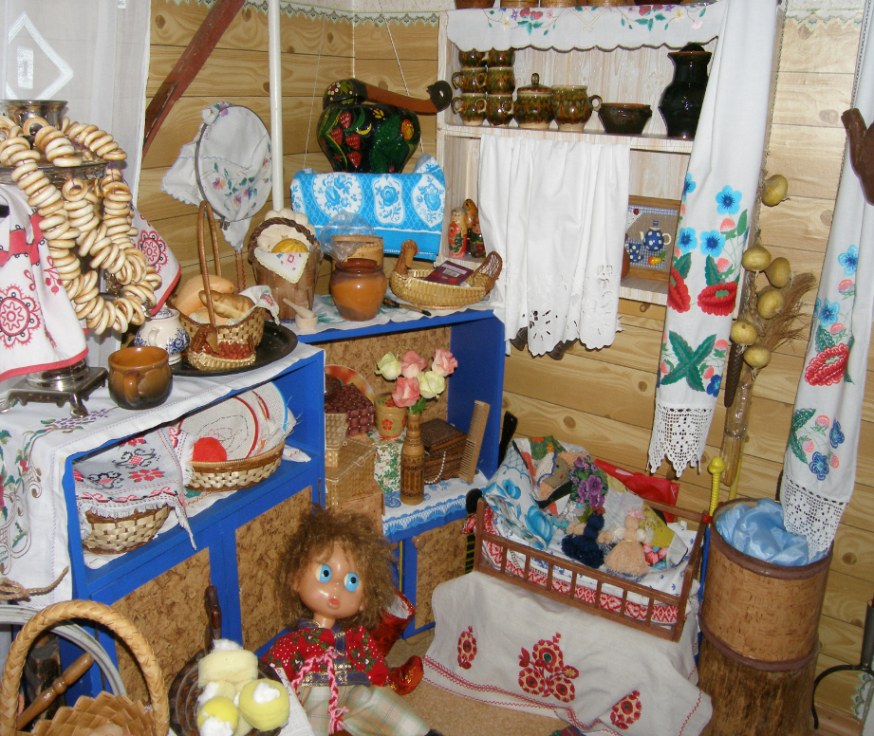
Работа с детьми дошкольного возраста строилась на основе перспективного плана, народного календаря.
В создании атмосферы «Теремок» участие принимали родители, усилиями которых была обогащена предметная среда: разнообразными быта и труде: посудой, плетеными ковриками, рушниками и т.д. Этот материал позволил познакомить детей с крестьянской избой и домашней утварью (ухват, чугунок, кочерга, колыбель и т.д.). Часть предметов выставлялась на полочку красоты и использовалась детьми в самостоятельной деятельности.
Обогащение речевой среды насыщалось чтением сказок, закличек, разучивание их, использовании как в совместной деятельности так и самостоятельной (театрально - игровой, музыкальной). Особая роль в повышении умственной активности принадлежит театрализованным играм. Поэтому мы постарались реализовать это через сказку, поставленную совместно с детьми подготовительной группы («Заюшкина избушка»). Ее показали детям и родителям всех остальных групп детского сада, Дому Ветеранов. Такая работа вызвала симпатию детей друг к другу, положительные эмоции, желание продолжать наши встречи в «Теремке». Параллельно с играми - драматизациями мы использовали интересный материал по решению "сказочных задач", психологическую медитацию, которая связана с перевоплощением детей в животных, насекомых, предметы и др.
Включали в работу упражнения на релаксацию, психогимнастику на развитие мимики и пантомимики у детей и т.д. Знакомство с обрядовыми праздниками проходит в тесной работе с музыкальным руководителем Еленой Николаевной.
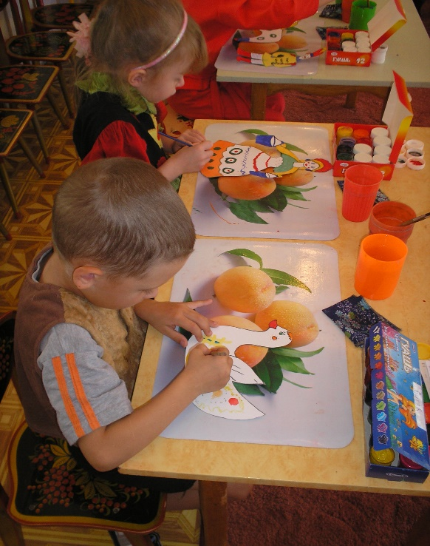
В дошкольном учреждении были поведены" Осенины" с ярмаркой, "Колядки", "Святки", "Масленица". В них ярко отражались особенности встречи и проводов разного времени года на Руси. В процессе этой работы дети узнали и об особенностях русского костюма, его началах: эстетическом и функциональном. Дети принимали участие в росписи костюмов (раскраски), изготовлении словаря фольклорных терминов, забытых слов, названий предметов русского быта, одежды, и т.д.
Приобщение детей к творчеству русских умельцев мы начали еще до знакомства с фольклором. Посещали выставки в художественном музее, где знакомились с предметами быта, посудой, игрушками украшенные дымковской, хохломской, Городецкой росписями. В "Теремке " дети знакомились со старинными предметами русского быта, украшенными различной старинной росписью (деревянные ложки, черпаки, миски, кружки и т.д.). Большую радость дарили детям русские народные игрушки и игры с ними (например, матрешки, барыни и т.д.) Постепенно мы подводили их к понятию "народная игрушка", знакомили с историей возникновения. Дети узнали о русских матрешках, кукле - самокрутке и способах ее изготовления и назначения. Русские народные игры привлекли наше внимание не только как жанр устного народного творчества. В них мы увидели огромный потенциал для физического развития детей, что побудило нас ввести игры в организацию двигательной активности на прогулки, народные праздники и т.д.
Уже первые шаги в данной работе показали заинтересованность детей. И после вторично проведенной диагностики по ознакомлению детей к истории и культуре русского народа мы увидели, что уровень представлений и практических умений стал выше. У большинства детей средний уровень - 72% . Эти дети уже: знают потешки, поговорки, заклички, считалки и используют их в речи, знают приметы, замечают их в повседневной жизни, знают названия народных праздников и принимают в них активное участие; знают народные игры, умеют объяснить правила, а также элементы русского народного костюма и некоторые головные уборы, различают росписи Хохломы, Дымки, Гжели, имеют практические умения по работе с тестом и в приготовлении салатов.
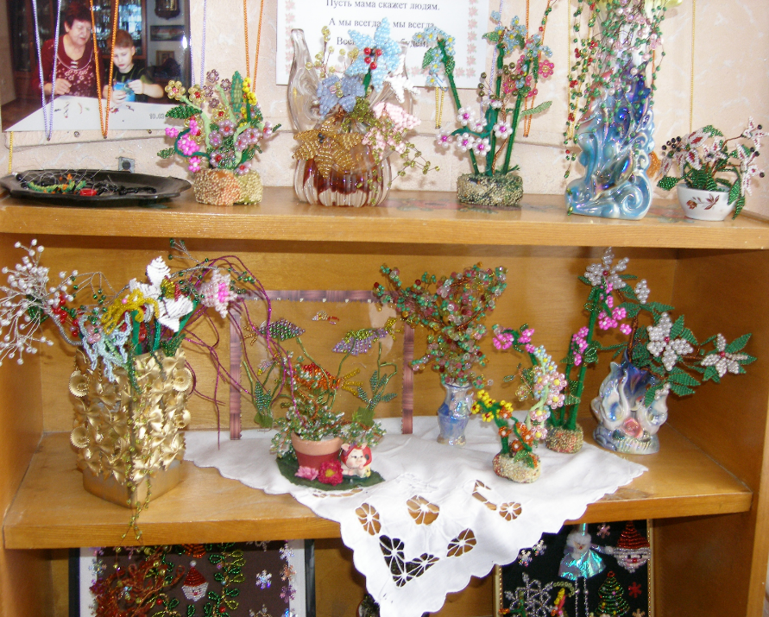
Наблюдения за детьми в самостоятельной деятельности показали, что дети стали с удовольствием участвовать в постановках сказок, познавать окружающий мир. Их эмоции стали ярче, жесты более выразительны, произошла коррекция психических процессов и речевого развития. Также о положительном результате работы по приобщению детей к истокам русской народной культуры через интеграцию разных видов деятельности свидетельствует заинтересованность к театрализованному и музыкальному уголкам в группе, полочке красоты. Дети стали самостоятельно наряжаться и устраивать представления, инсценировать знакомые сказки, использовать и материал режиссерских игр, показывать настольный театр, музицировать на музыкальных инструментах. Они стали понимать и шуточные выражения, юмор, подшучивать друг над другом, появился огонек в глазах. У детей в некоторой степени совершенствовалась и координация движений, чувство ритма. Повысилась активность речедвигательного анализатора, балансируются и процессы торможения и возбуждения. Интеграция разных видов деятельности помогает детям в коррекции поведения, способствует самостоятельной и творческой активности, доставляет радость и приобщает детей к истокам русской культур

